重 庆 交 通 大 学
学生实验报告
课程名称 电子技术综合实践
开课实验室 信息技术实践中心
学 院 2020 年级 电子信息 专业 6 班
指 导 教 师 毕波
开 课 时 间 2021 至 2022 学年第 二 学期
设计项目名称 |  | 智力四路抢答器
姓名 | 牟思垚 | 学号 | 632007030606 | 日期 | 2022/5/30
教师评阅：
1:设计目的明确□A□B□C□D 2:设计流程正确□A□B□C□D
3:软件仿真结果正确□A□B□C□D 4:硬件测试结果正确□A□B□C□D
5:设计过程原始记录（数据、图表、计算等）符合要求□A□B□C□D
6:设计报告格式规范，分析总结全面□A□B□C□D；

签名： 年 月 日
报告成绩：

目录
一、设计题目的 3
二、设计要求以及总体框图 3
三、课程设计报告内容 4
3.1、原理分析 4
3.1.1抢答电路 4
3.1.2 计时器 5
3.1.3 蜂鸣器电路 5
3.1.4发言计时器电路 6
3.2、器件选择 6
3.3、电路连线 8
3.4、仿真结果 12
3.4.1、选手按键 12
3.4.2选手不按键 14
3.5、所画的PCB原理图 15
四、总结以及设计体会 17

（报告正文部分）：

一、设计题目的
掌握组合逻辑电路的设计方法。学会从题目出发，按照逻辑抽象、列真值表、 写逻辑函数表达式、选择逻辑器件、进行逻辑函数化简或变形、画逻辑电路 的步骤，完成理论设计。 掌握数字电路的硬件设计、组装与调试方法。 熟悉优先编码器、RS 触发器、显示译码器的工作原理，掌握其设计、使用方 法。

二、设计要求以及总体框图
- 设计智力竞赛抢答器，可同时供 4 名选手参加比赛，并具有主持人控制开关 （用来控制信号的清零和抢答的开始）。
- 抢答具有数据锁存和显示功能。即抢答开始，若有选手按动抢答按钮，编号立即锁存，并在 LED 数码管上显示选手的编号，同时扬声器发出音响提示。此外，要封锁输入电路，禁止其他选手抢答，并将抢答选手的编号一直保持 到主持人将系统清零为止。
- 功能增强内容：（1）抢答器具有定时抢答，且一次抢答的时间长度可以由主持人设计。当主持人启动系统后，定时器开始倒计时，并用数码管进行显示，同时扬声器 发出短暂的音响，时间到后扬声器发出长音以示时间到。（2）参赛选手在规定的时间内抢答，时间结束后抢答无效。（3）参赛选手按下按键后计时器开始计时表示选手发言时间。
- 大致框图：
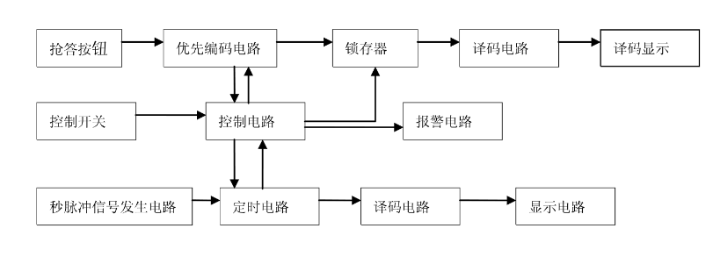

三、课程设计报告内容

3.1、原理分析

3.1.1抢答电路
抢答电路实现选手抢答并锁存，同时数码管显示选手编号，使用优先编码器74LS148、锁存器74LS279和7段显示译码器74LS48来完成。该电路可以分辨选手按键的先后，并且锁存最快抢答者的编号，与此同时数码管显示出该选手的编号，其他选手再按键时其按键无效。
工作过程：当有选手按键时，优先编码器的输出经过RS锁存后RBO=1，七段显示译码器74LS48开始工作，例如一号选手按键后，优先编码器74LS148中1编码输入端为低电平，输出端A2,A1,A0，GS分别为1、1、0、0。由于74LS279的真值表如下：
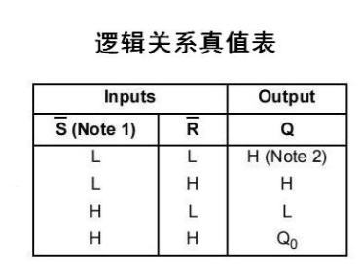
74LS279真值表
所以得到输出的Q4、Q3、Q2、Q1分别为1、0、0、1再经过74LS48连接数码管，最后数码管得到该选手的编号1。若要进行下一轮，则主持人按下按钮清零后再开始抢答。原理图如下：

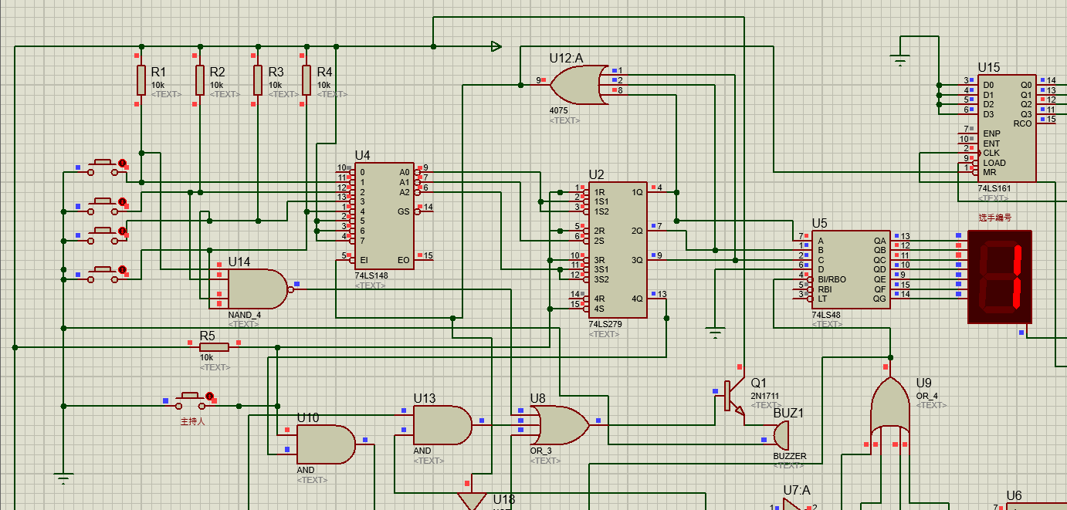
选手1

由于74LS48输出高电平有效，所以配接的数码管采用共阴极接法。

3.1.2 计时器
该部分主要由NE555定时器、同步四位二进制计数器74LS161，74LS48译码器以及七段数码管组成。当主持人按下开关时，开始10s倒计时，倒计时开始蜂鸣器响提示选手抢答开启，到0s时蜂鸣器响提示选手抢答结束。
当有人抢答时计时器停止且其他选手再按下按键不会改变选手编号。
但若选手在10s内没有抢答则10s后不能抢答且蜂鸣器警告。
将74LS161输入端输入0110，此时再通过非门得到1001，再通过一个四输入的与非门就可以得到10s倒计时。
原理图如下：
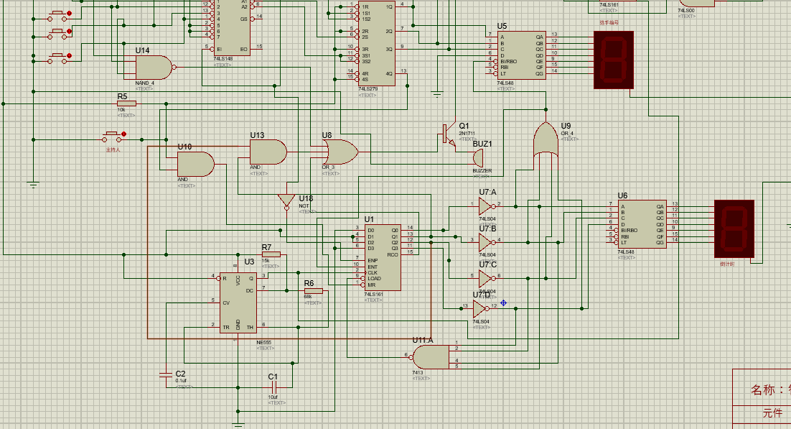

NE555连接如下：
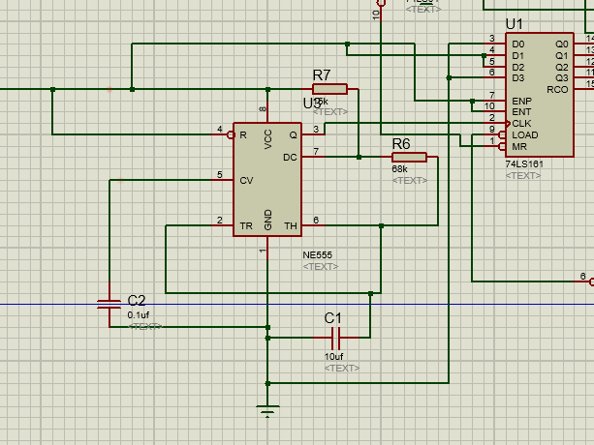

3.1.3 蜂鸣器电路
此部分由2N171NPN三极管，三输入或门，蜂鸣器组成，2N1711三极管的放大倍数是100-300，将蜂鸣器与三极管接通，再通过三输入或门，输入端之一连在计时器电路中的Q1段，输入端之一连在74LS161的进位端，最后一个连在主持人的按钮旁边。
蜂鸣器原理图如下：
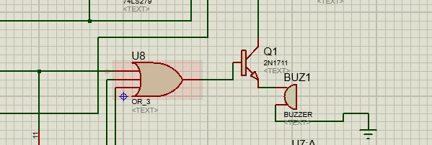
蜂鸣器原理图

3.1.4发言计时器电路
当选手按下按钮时通过74LS148的EI接口连接到MR，把D0~D3接地通过74LS161和74LS00把十六进制改成十进制，再经过74LS48连接数码管进行发言计时。
发言计时器原理图如下：
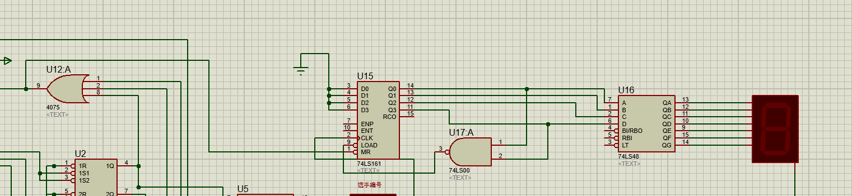

3.2、器件选择
（1）：74LS148优先编码器，输出输入为低电平有效，用于辨别选手按下按键的先后。
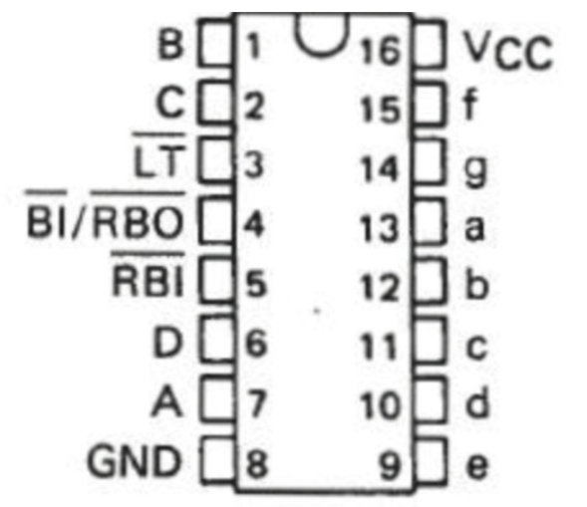
（2）：74LS279锁存器，用于锁存优先抢答者的编号。
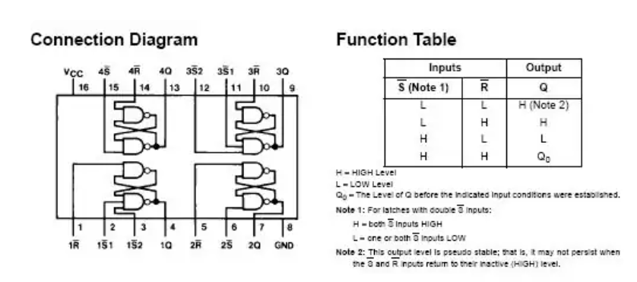
（3）：74LS48译码器，用于连接数码管以此显示选手的编号。
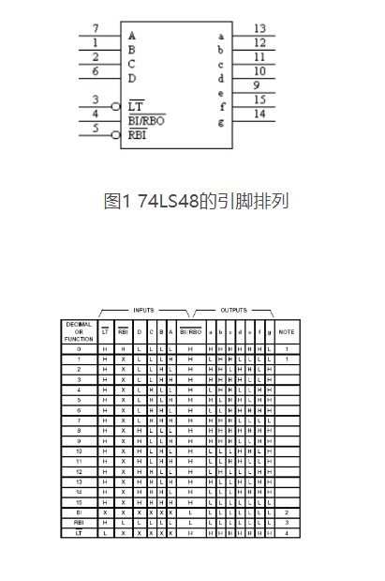
（4）：NE555定时器，用于产生定时脉冲。
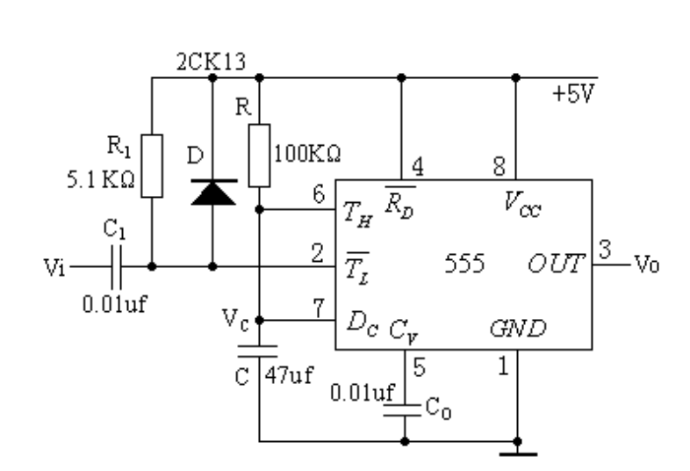

（5）：74LS161计数器，用于进行十进制计数。

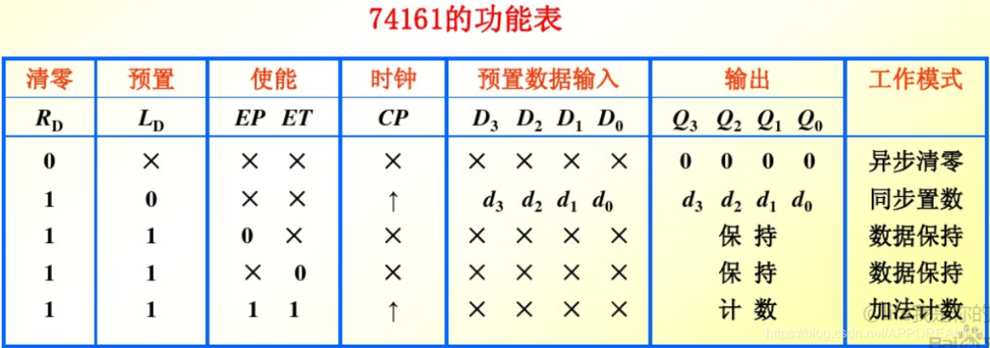

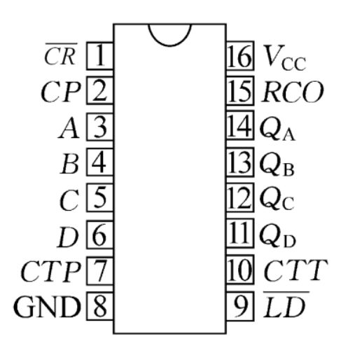

（7）：电阻、电容、与非门等，用于各部分的运行需要。

3.3、电路连线
（1）、选手按键

该设计通过四个按钮分别代表四个选手，还有一个按钮代表主持人，选手连线经过74LS148分别按下按钮让对应的引脚由高电平变成低电平，再通过输出端经过锁存器74LS279让其输出改变高低电平，再通过74LS48连接数码管最后显示出选手的编号并锁存。74LS148,74LS279,74LS48的真值表如图

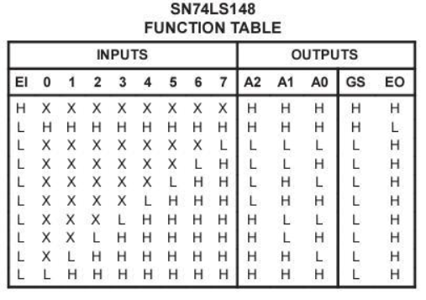
74LS148

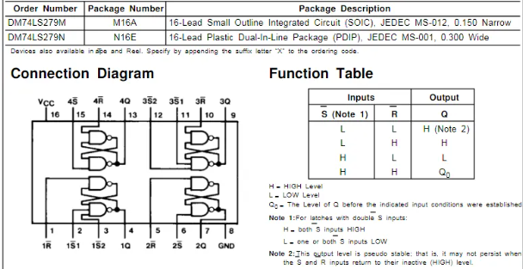
74LS279

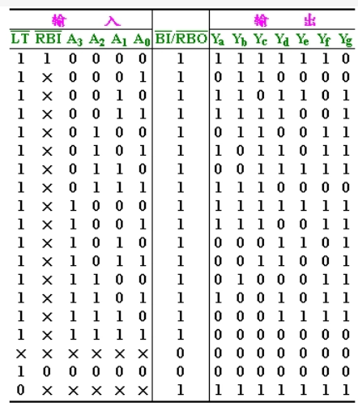
74LS48

（2）、倒计时板块
NE555给出脉冲，当作74LS161的时钟信号，74LS279和74LS48连接的四根线经过一个或门当作74LS148中EI的输入，以及通过一个非门与161中的MR连接，使选手按键的时候时钟停止，74LS161经过四个非门与74LS48连接使16进制的加法计数器变成十进制的减法计数器，再通过一个四输入与非门与161的load连接使其进行下一个计数，74LS48再与数码管连接使其显示出倒计时。

（3）、发言时间模块
与倒计时连线相同，不同的是这个板块中的74LS161与74LS48连线不用连接非门，他的Q0和Q3连接一个二输入的与非门进行十进制的加法计数。

（4）、蜂鸣器板块
连接一个三输入或门，它的接入端分别接入了主持人按键，倒计时的Q1,Q2，和选手连线中的三输入或门输出端。代表着选手按键时，蜂鸣器响；倒计时开始时蜂鸣器响；倒计时结束时蜂鸣器响。

总连线图如下：

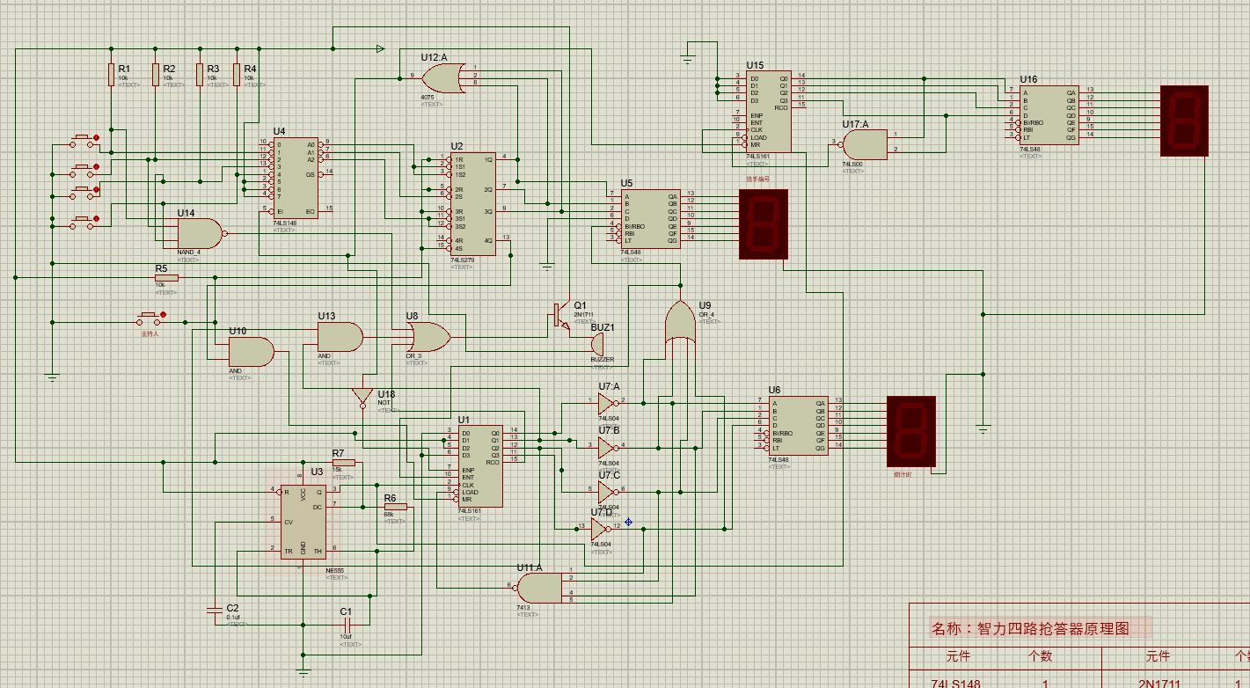
抢答器总连线图

3.4、仿真结果

3.4.1、选手按键
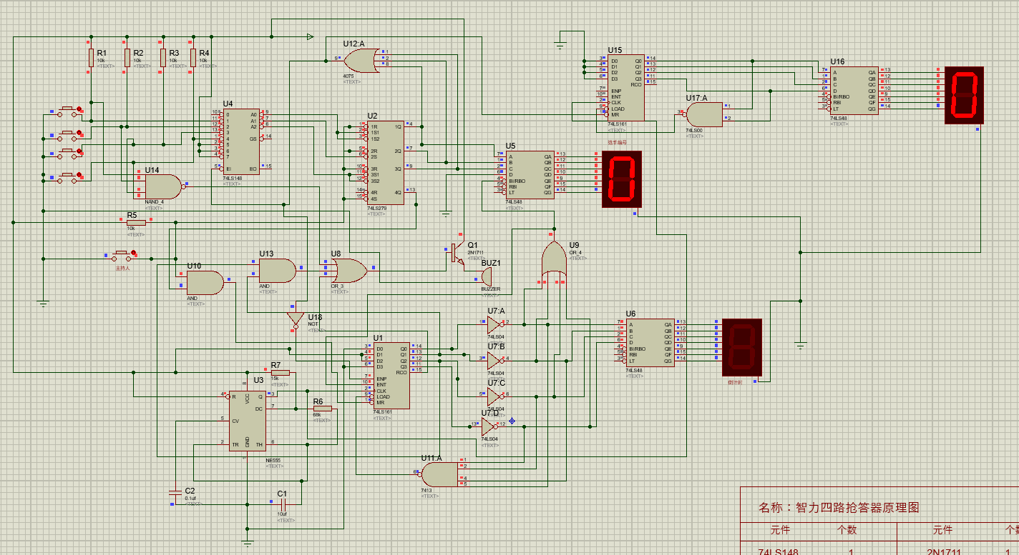
开始

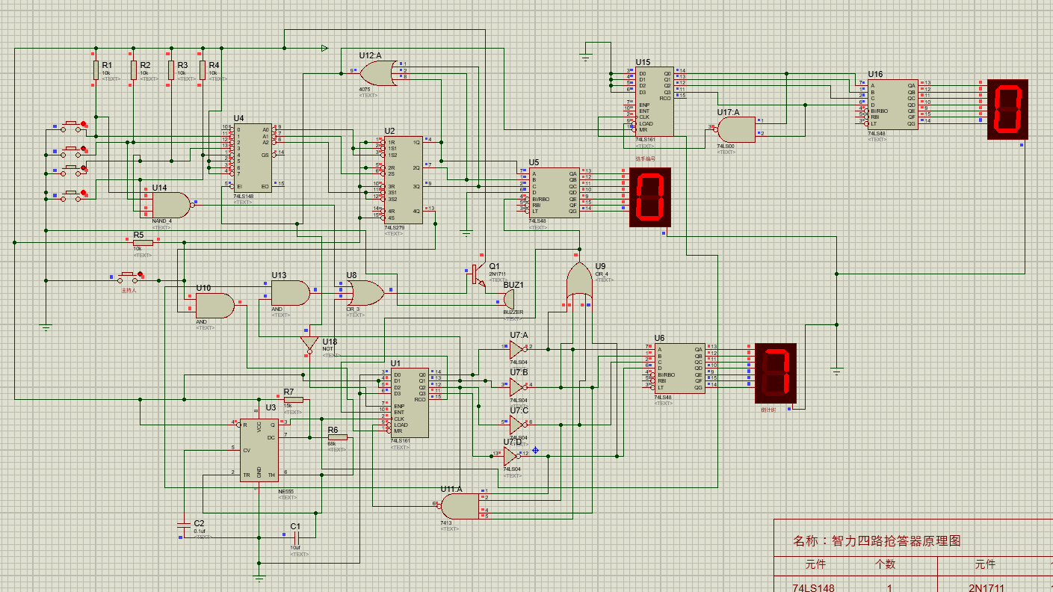
主持人按键开始计时

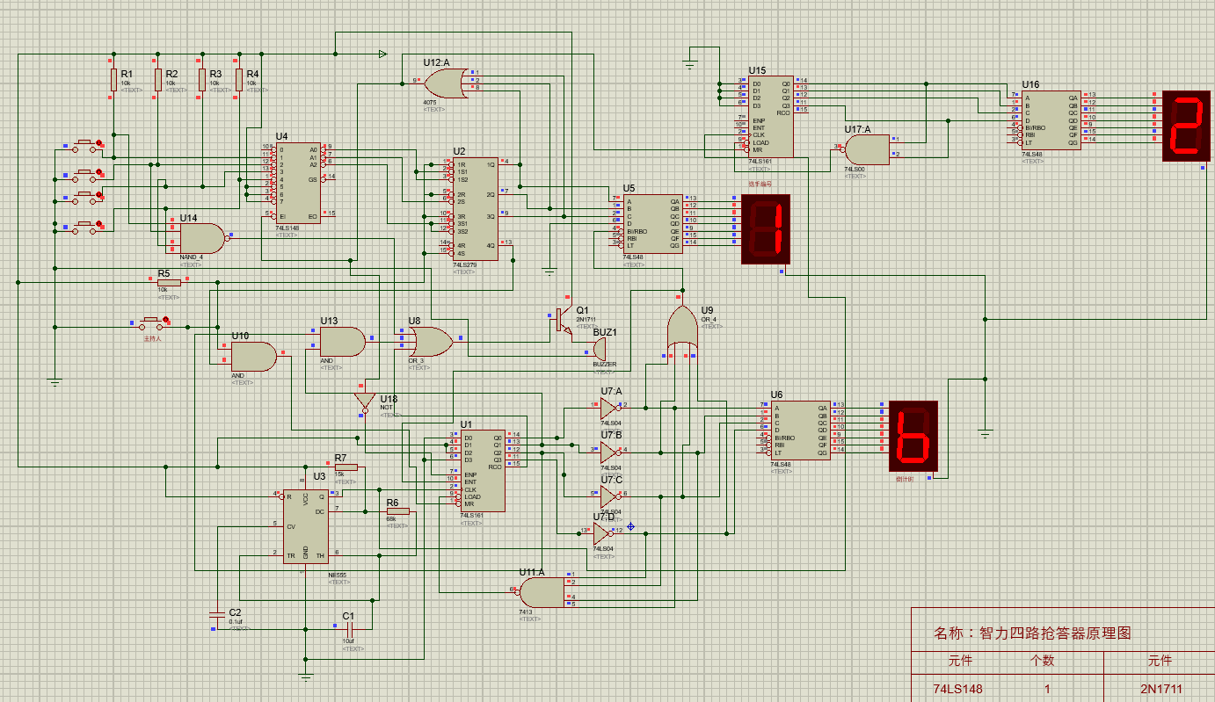
选手按键，计时停止，发言计时开始

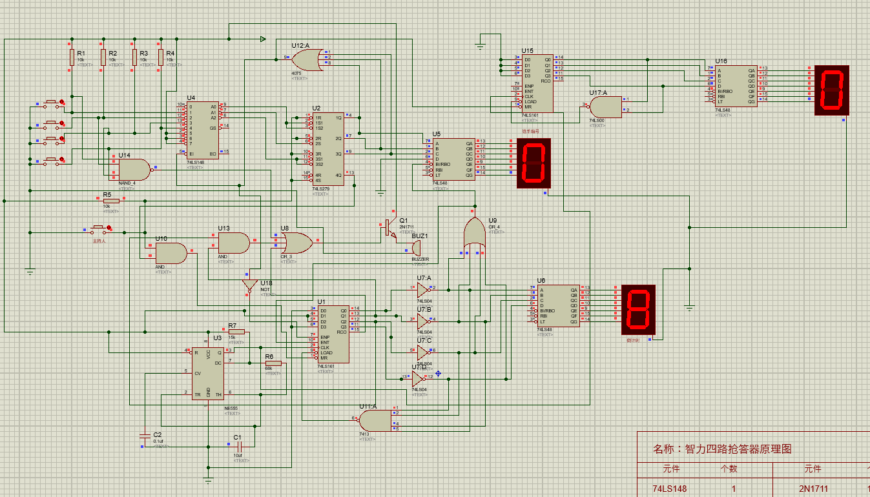
主持人按键，清零并开始下一轮计时

3.4.2选手不按键
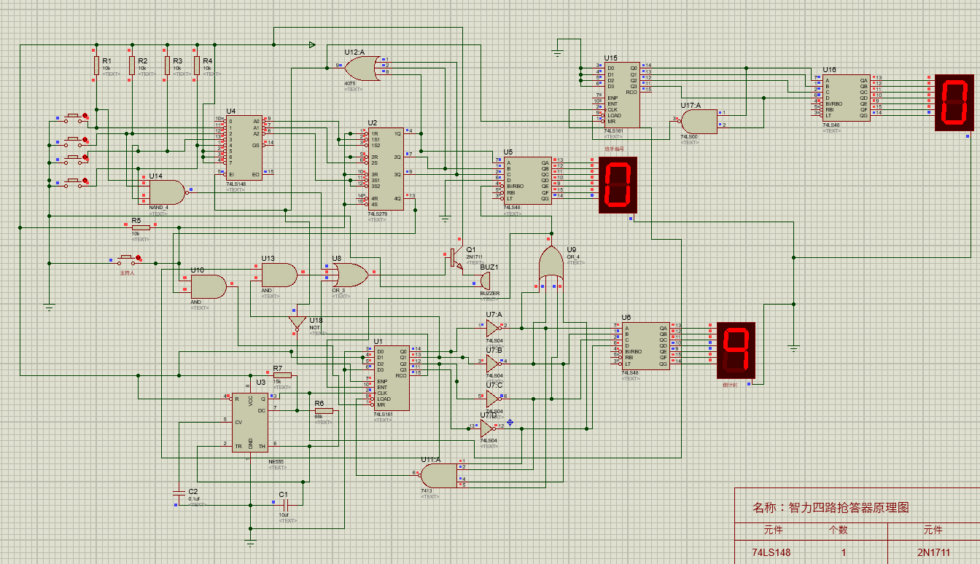
主持人按键 计时开始

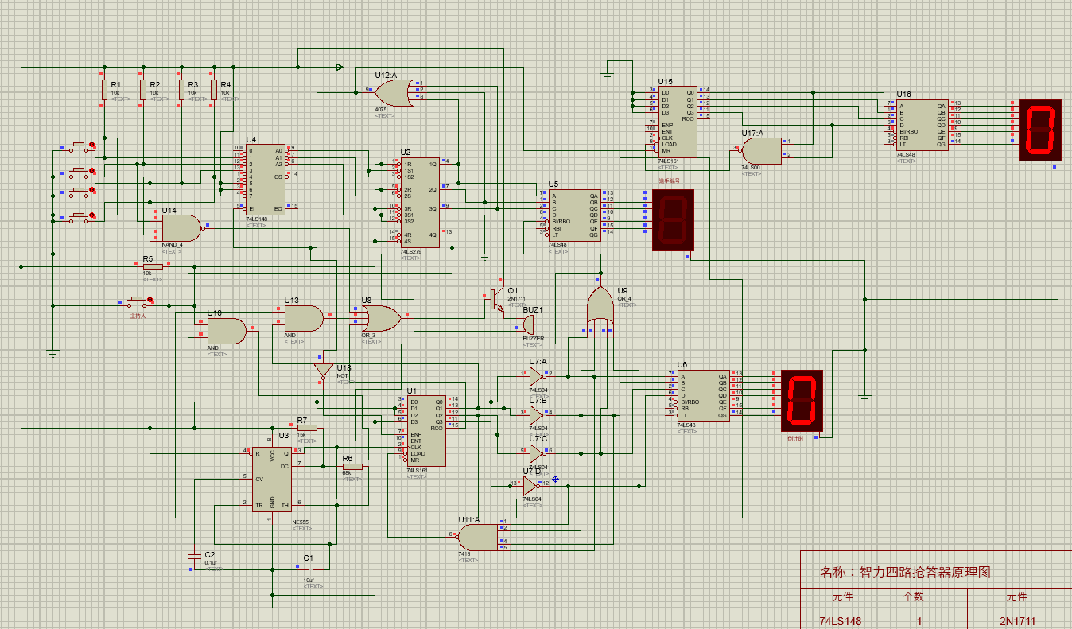
倒计时结束 选手不能按键

3.5、所画的PCB原理图
(1)、
根据protues连了原理图，同样有三个部分：选手抢答、发言时间、倒计时。其原理和protues中的原理相同。

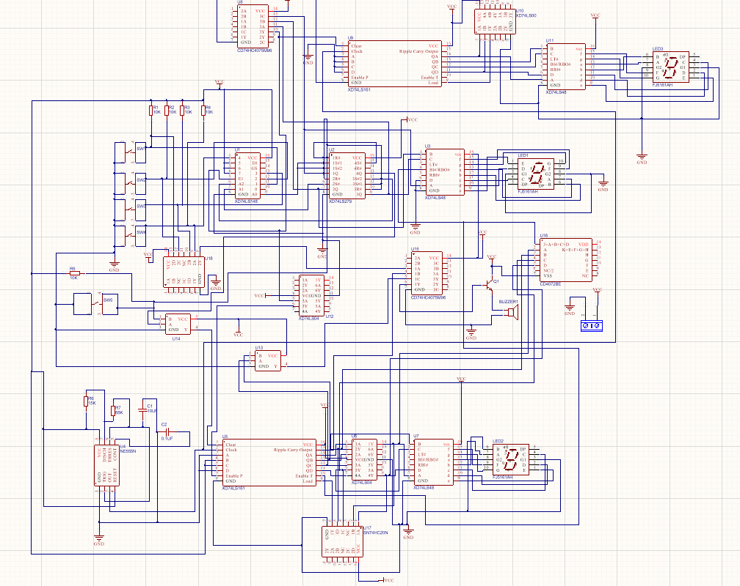

（2）、
根据原理图所画的PCB板。
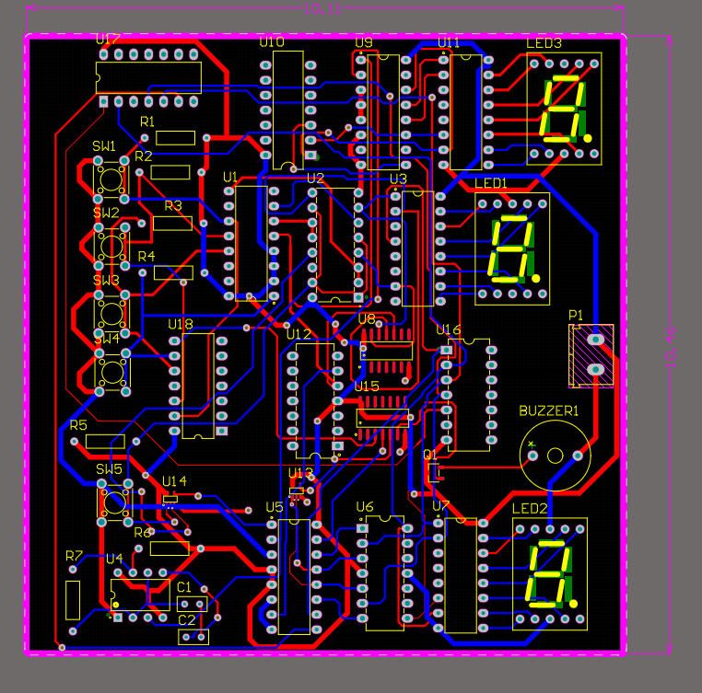

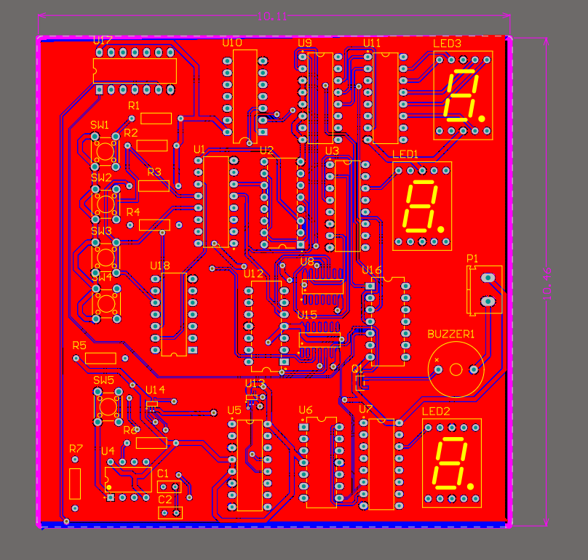

3.6、实物展示

3.61、选手功能

3.62、倒计时功能

3.63、选手发言功能

四、总结以及设计体会
通过近三周的电子设计，让我对数字电路有了进一步更深的了解。在设计抢答器，减法计数器，加法计数器，蜂鸣器等过程中，通过翻阅资料，上网查找，询问同学，让我对各电路器件，芯片功能，原理等都有了更深的认识，如74LS148优先编码器、74LS161计数器等。
开始设计时，我还不明白各个元件的作用以及如何连接，对各个器件的原理也不了解，随着不断的查找资料，询问同学，最终成功的做出了设计。该设计主要运用数字逻辑电路的一些相关知识，在整个设计中都离不开对数字电路的学习，从电阻、电容的选择到芯片的连接方法都是需要注意的问题。
虽然我们最终完成了设计，但是添加了太多的其他元器件，导致性价比并不是很高，而且在设计的过程中也非常艰难，在画PCB时找的封装与买的不对应导致倒计时功能无法实现，还有焊板子时因为焊反了导致板子发烫，芯片被烧坏，换的时候又把阻焊层焊掉了，导致重新焊了一块板子，这次我仔仔细细的根据丝印来焊，经过同学的帮助最终实现了所有功能。而且数字电路的知识有所遗忘，所以经过这次设计我明白了要多看书，不能上完课就忘记，要多巩固复习，设计的时候要仔细要多检查。
这次的设计加强了我的动手能力，思考能力和解决问题的能力。

